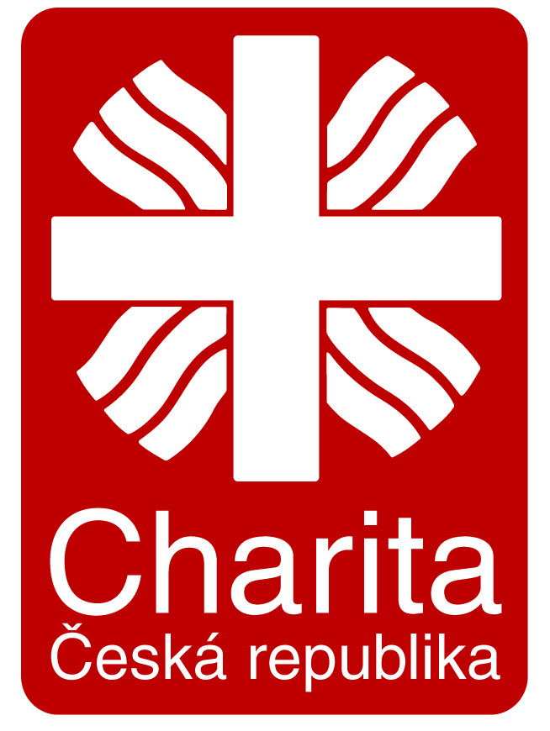

IČO:42887968 DIČ:CZ42887968

„Jako nemůže být vlna sama pro sebe,
protože se neustále podílí na vlnění oceánu,
tak ani my nemůžeme nikdy svůj život prožít sami pro sebe,
nýbrž vždy jen spoluprožívat život, který je kolem nás.
Etika úcty k životu žádá, abychom vždy nějak a něčím
byli lidmi pro lidi.“
Albert Schweitzer

Předmětem činnosti Farní charity Rychnov nad Kněžnou jsou služby ve prospěch lidí v nepříznivé životní situaci a tam, kde je potřeba zajistit odborný charakter služby:

- zřizování a provozování sociálních služeb v zařízení

- pořádání sbírek a humanitárních akcí za účelem pomoci potřebným u nás i v zahraničí

Podnikatelské aktivity jsou zřízené výhradně za účelem podpory neziskové charitativní činnosti.
Přesné znění předmětu činnosti je specifikováno ve stanovách organizace.

Všechny činnosti organizace jsou vykonávány na základě milosrdné lásky (latinsky - caritas) k bližním.
Charitní služba je založena na respektování, ochraně a rozvíjení přirozených práv každého člověka a na křesťanském pojetí etických hodnot. Měřítkem hodnocení charitních služeb je naplňování zásad a hodnot obsažených v Kodexu charity Česká republika.

Zásady:
- důstojnost lidské osoby
- společné dobro
- solidarita (snaha vcítit se do situace potřebných a vidět svět z jejich perspektivy)
- subsidiarita (podpora a aktivizace vlastních schopností uživatelů)
- kvalita

Hodnoty:
- pravda
- svoboda
- spravedlnost
- láska

Organizační struktura a členění organizace

Biskupství královéhradecké, zřizovatel

Farní charita Rychnov nad Kněžnou (ředitelka)

Vedlejší hospodářská činnost:
- doprava
- stravování
- nájemné
Organizace a koordinace Tříkrálové sbírky
Stacionář sv. Františka,
Palackého 111,
Rychnov nad Kněžnou

Týdenní stacionář
Denní stacionář

.

Odlehčovací služby

Tříkrálová sbírka

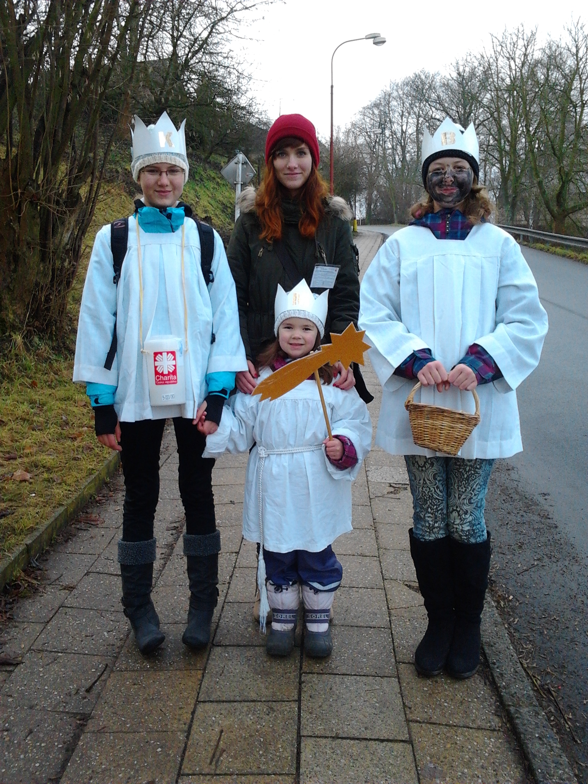

I v roce 2013 mohla veřejnost poznat obětavost a nadšení desítek dobrovolníků, kteří neváhali a vyšli do ulic, aby svědčili o pomoci a lásce ke všem potřebným. Bez jejich píle by se Tříkrálová sbírka nemohla uskutečnit, a proto jim patří nesmírný dík. Nemůžeme dostatečně poděkovat také těm, kteří projevili ochotu a obdařili naše „krále“ vlídným slovem a příspěvkem. Díky této štědrosti budou moci potřební spoluobčané vést plnohodnotný a důstojný život i navzdory své jinakosti neboli handicapu.

Tříkrálových skupinek bylo celkem 94 ve 25 obcích na Rychnovsku a Kostelecku a podařilo se vybrat 461 669 Kč, z toho bylo vráceno Farní charitě Rychnov nad Kněžnou 306 300 Kč. Získané prostředky byly použity převážně na podporu činnosti Stacionáře sv. Františka (viz dále), pro rodiny s více dětmi, pro rodiny, které žijí dlouhodobě na hranici chudoby v regionu, pro rodiny s postiženým dítětem (např. na pořízení zvedacího systému pro vozíčkáře).

Stacionář sv. Františka

Adresa:
Palackého 111, 516 01 Rychnov nad Kněžnou

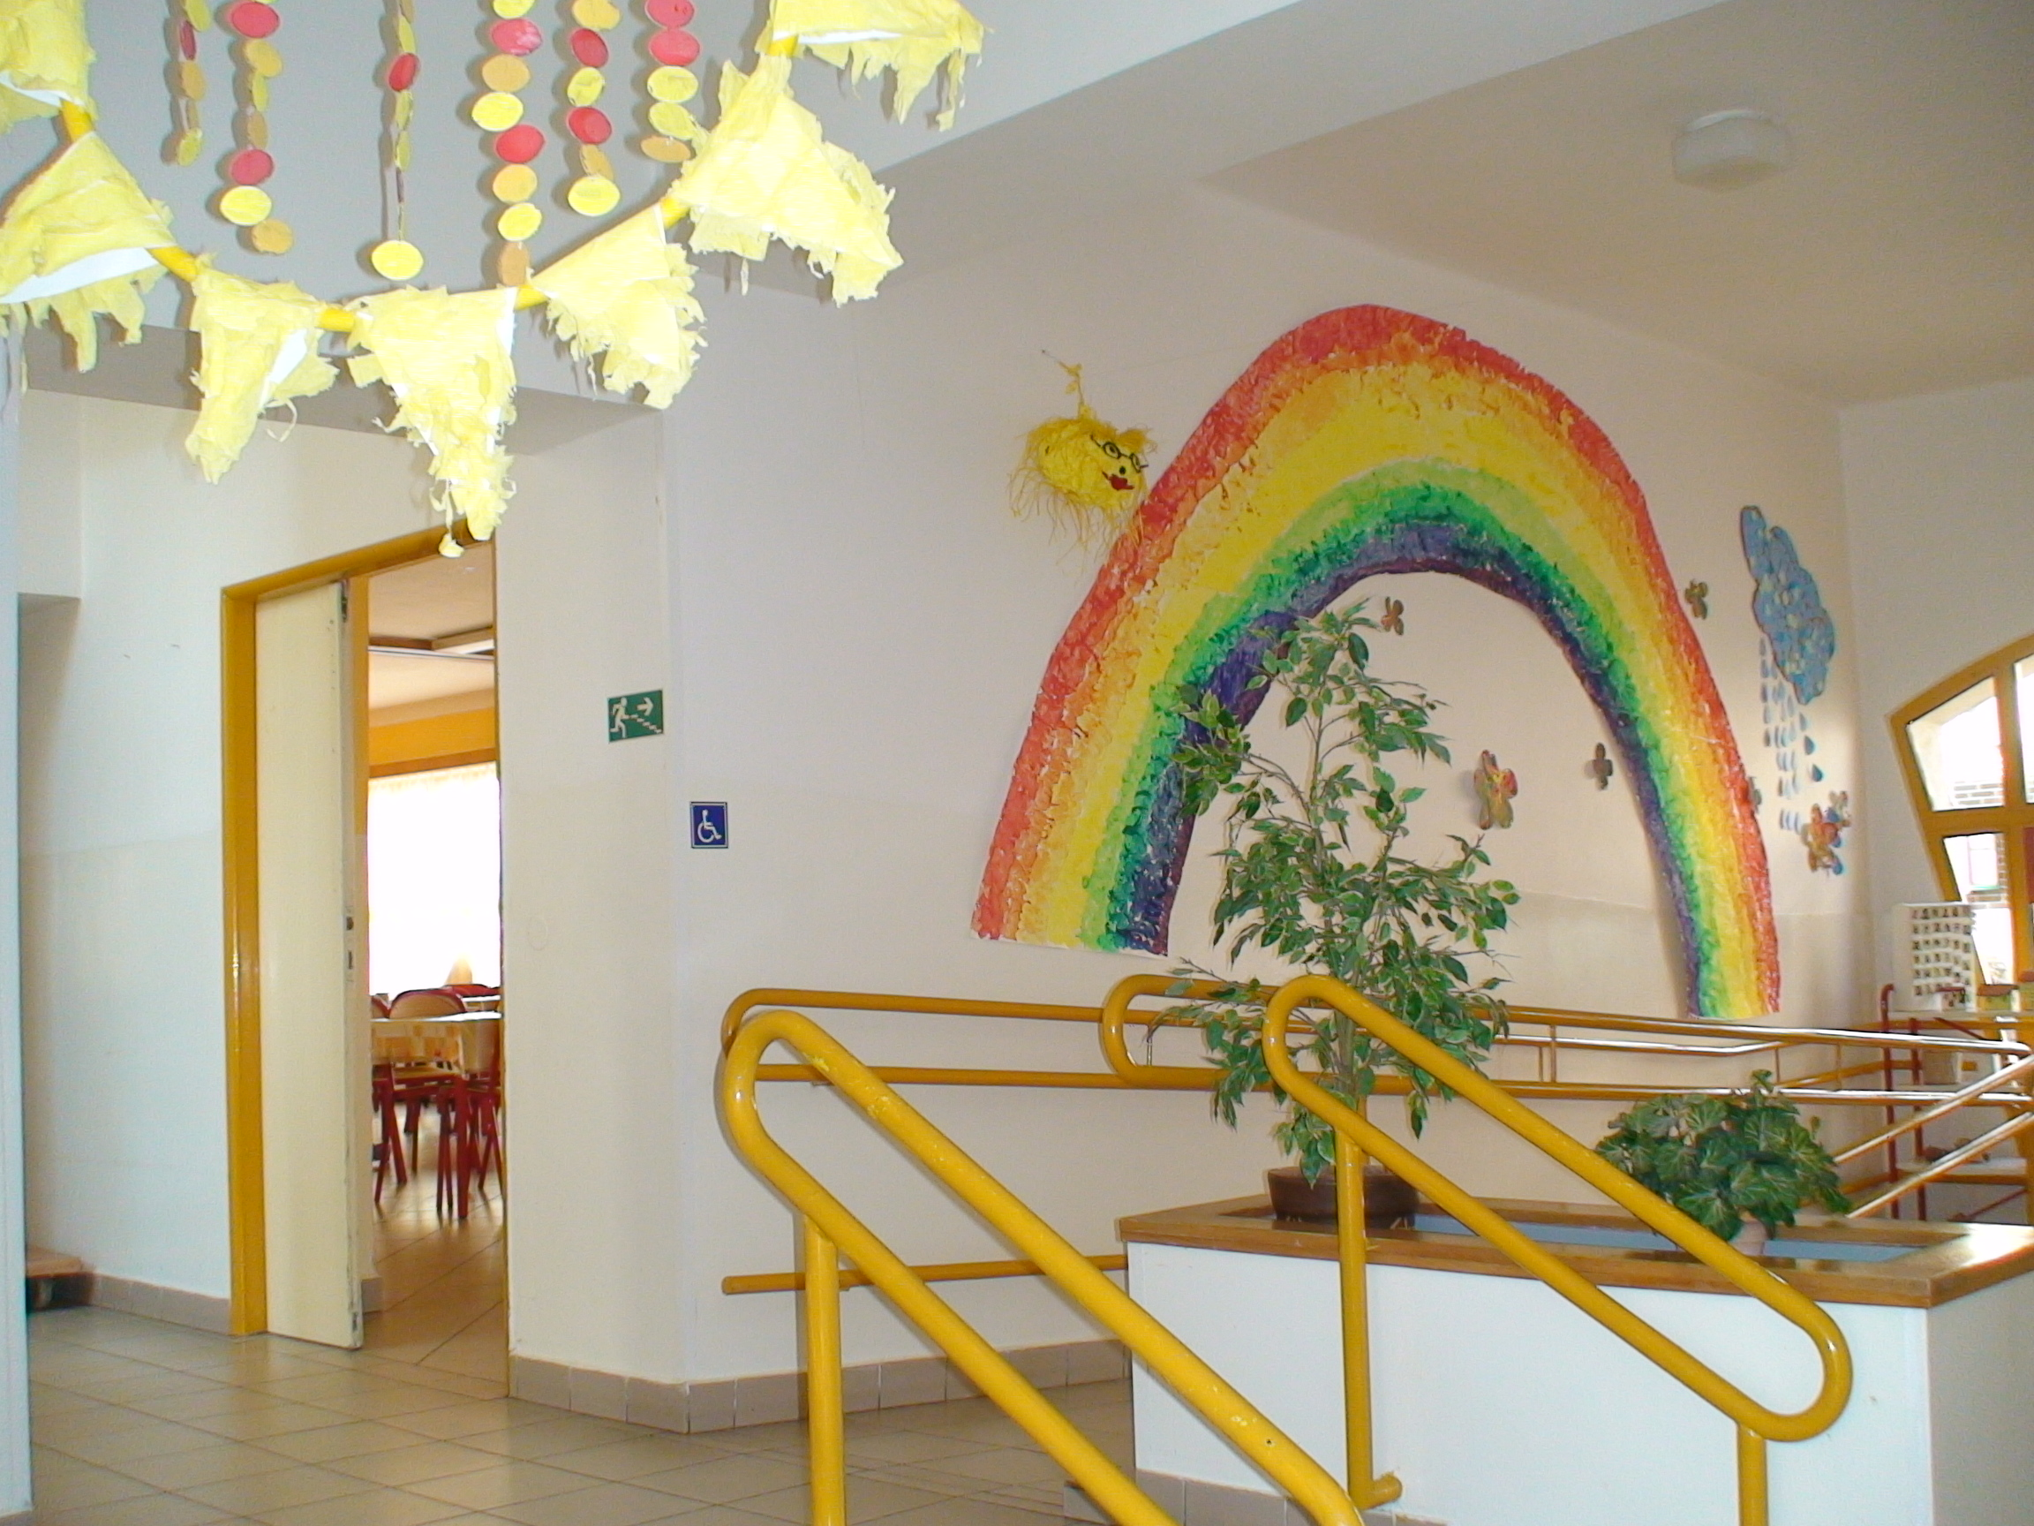

I.
Lidé s mentálním, kombinovaným a jiným postižením(autismem)

Poslání
Posláním Stacionáře svatého Františka v Rychnově nad Kněžnou je poskytnout lidem s mentálním postižením, kombinovaným postižením, poruchami autistického spektra z Královéhradeckého kraje popř. i z jiných lokalit pravidelnou pomoc a podporu směřující k zachování nebo rozvíjení individuálních schopností, dovedností a zájmů. Umožnit uživatelům smysluplně naplnit svůj volný čas ve společnosti vrstevníků, začlenit je do běžné společnosti.

Stacionář směřuje své služby k lidem s mentálním postižením, kteří potřebují získat kvalitní sociální zázemí, potřebují získat nebo udržet si schopnosti a dovednosti. Po absolvování speciální školy dochází k postupnému vyhasínání naučených dovedností, vědomostí a návyků, což v důsledku vede k izolaci a snížení šancí na samostatný život v rámci možností každého uživatele. Snažíme se vytvářet co nejlépe vyhovující provozní systém tak, aby každý uživatel v něm našel nejen to, co ho zajímá, čím se zabaví, ale také to, co ho neustále rozvíjí. Vytváříme takové místo, kde mentálně postižený může nejen relaxovat a odpoutat se od všech řízených stimulací ze školy, z tréninkového pracoviště v kavárně, z terapií, z rehabilitace, které jsou však nezbytné pro jeho zdárný fyzický a psychický rozvoj. Vytvářet uživatelům takové zázemí, kde se cítí jako doma a mohou zažívat klid a uvolnění. Základní jistotou pro postiženého je to, že přesně ví, kde si může hrát, učit se, pracovat a kde odpočívat. Mentálně postižení lidé mají rádi určitý stereotyp, ale změna prostředí (škola, trén. pracoviště, rehabilitace, návštěva kulturních akcí, rehabilitační pobyty, vystoupení na veřejnosti atd.) jsou pro ně rovněž nepostradatelnou zkušeností a slouží i k integraci mentálně postižených do společnosti zdravých lidí. Dochází tak k přirozeným stimulacím postiženého.

Cíle
Dlouhodobým cílem stacionáře je připravit uživatele k využívání širšího spektra návazných služeb - kromě sociální rehabilitace v kavárně začít využívat i sociální rehabilitaci v tréninkovém bytě a chráněnou dílnu např. úklidovou firmu.

Vytvářet uživatelům takové zázemí, kde se cítí jako doma a mohou zažívat klid a uvolnění. Základní jistotou pro postiženého je to, že přesně ví, kde se může bavit, učit se, pracovat a kde odpočívat. Mentálně postižení lidé mají rádi určitý stereotyp, ale změna prostředí (škola, tréninkové pracoviště, rehabilitace, plavání, návštěva kulturních akcí, rehabilitační pobyty, vystoupení na veřejnosti atd.) jsou pro ně rovněž nepostradatelnou zkušeností a slouží i k integraci mentálně postižených do společnosti zdravých lidí. Dochází tak k přirozeným stimulacím postiženého.
Každý člověk má právo na pracovní uplatnění a seberealizaci bez ohledu na postavení ve společnosti. Naši klienti, kteří jsou zapojeni do projektu Kavárna – tréninkové pracoviště, kde mají možnost získat a osvojit si dovednosti a návyky a používat je v reálném prostředí. Tento projekt, do kterého je stacionář zapojen, integruje lidi s mentálním postižením do majoritní společnosti. Práce středně a těžce mentálně postiženého má především funkci rehabilitační a teprve na druhém místě je možno sledovat její produktivní a finanční efekt.
Pro každého uživatele je ve spolupráci s rodiči příp. jeho zákonným zástupcem vypracován individuální plán, ve kterém je rozpracován postupný společenský, pracovní a vzdělávací rozvoj uživatele, který je dle potřeby pravidelně obměňován a hodnocen.

Dokumenty o zařízení jsou k dispozici na internetu na vlastních webových stránkách: http//rychnov.charita.cz a na stránkách Diecézní charity Hradec Králové: www.hk.caritas.cz nebo jsou součástí katalogu poskytovatelů sociálních služeb rychnovského regionu dostupných ve zdravotnických zařízeních, na sociálním odboru Městského úřadu Rychnov nad Kněžnou i na dalších městských či obecních úřadech, které navštěvují potencionální zájemci o služby.

Cílová skupina
Lidé s mentálním postižením, kombinovaným postižením a autismem od 16 let z Královéhradeckého kraje popř. i z ostatních lokalit, kteří potřebují pravidelnou pomoc a podporu směřující k zachování nebo rozvíjení individuálních schopností, dovedností a zájmů.

Přehled činností (vztahujících se k poskytovaným službám)
a) poskytnutí ubytování
b) poskytnutí stravy
c) pomoc při osobní hygieně, poskytnutí podmínek pro osobní hygienu
d) pomoc při zvládání běžných úkonů péče o vlastní osobu:
e) výchovné, vzdělávací a aktivizační činnosti
1. pracovně výchovná činnost - pracovní terapie - práce v dílničkách (šicí dílna, keramika, kuchyňka)
2. nácvik a upevňování motorických, psychických a sociálních schopností a dovedností – nácvik sebeobsluhy, hygienické návyky, stolování, péče o okolní prostředí rozvíjení smyslových a rozumových schopností, řečová, literární, dramatická, hudební výchova, společenská, dopravní výchova, výchova k péči o životní prostředí, tělesná výchova (ranní cvičení, přizpůsobivé sporty, míčové a štafetové hry, sportovní činnosti, zdravotní cvičení), společenské tance a taneční průprava

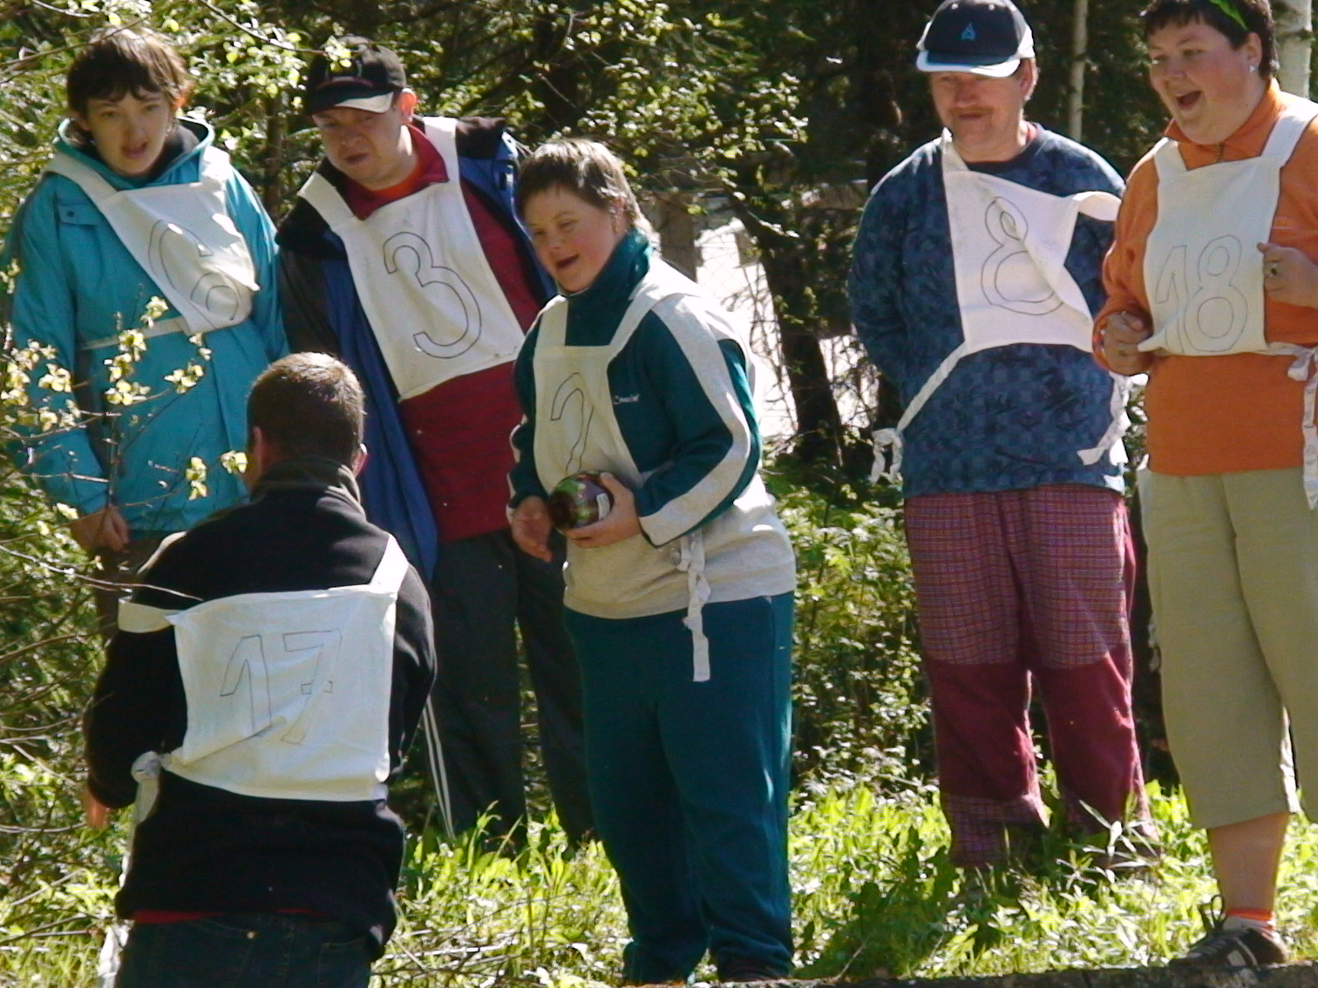
3. vytváření podmínek pro zajišťování přiměřeného vzdělávání nebo pracovního uplatnění – nácvik dovedností potřebných ke čtení, psaní a počítání, využívání moderní výpočetní techniky, opakování znalostí získaných během školní docházky (trivium, dějepis, zeměpis, přírodopis, společenská a sexuální výchova), rozvoj pracovních dovedností využitelných v pracovních činnostech, rozvoj samostatnosti, vůle, zodpovědnosti
- zprostředkování kontaktu se společenským prostředím - pomoc při obnovení nebo upevnění kontaktu s rodinou a pomoc a podpora při dalších aktivitách podporujících sociální začleňování osob, společenské akce pořádané pro klienty, vycházky do města a do přírody za poznáním, jednodenní výlety, návštěva kulturních akcí, festivalů, divadla, výstav

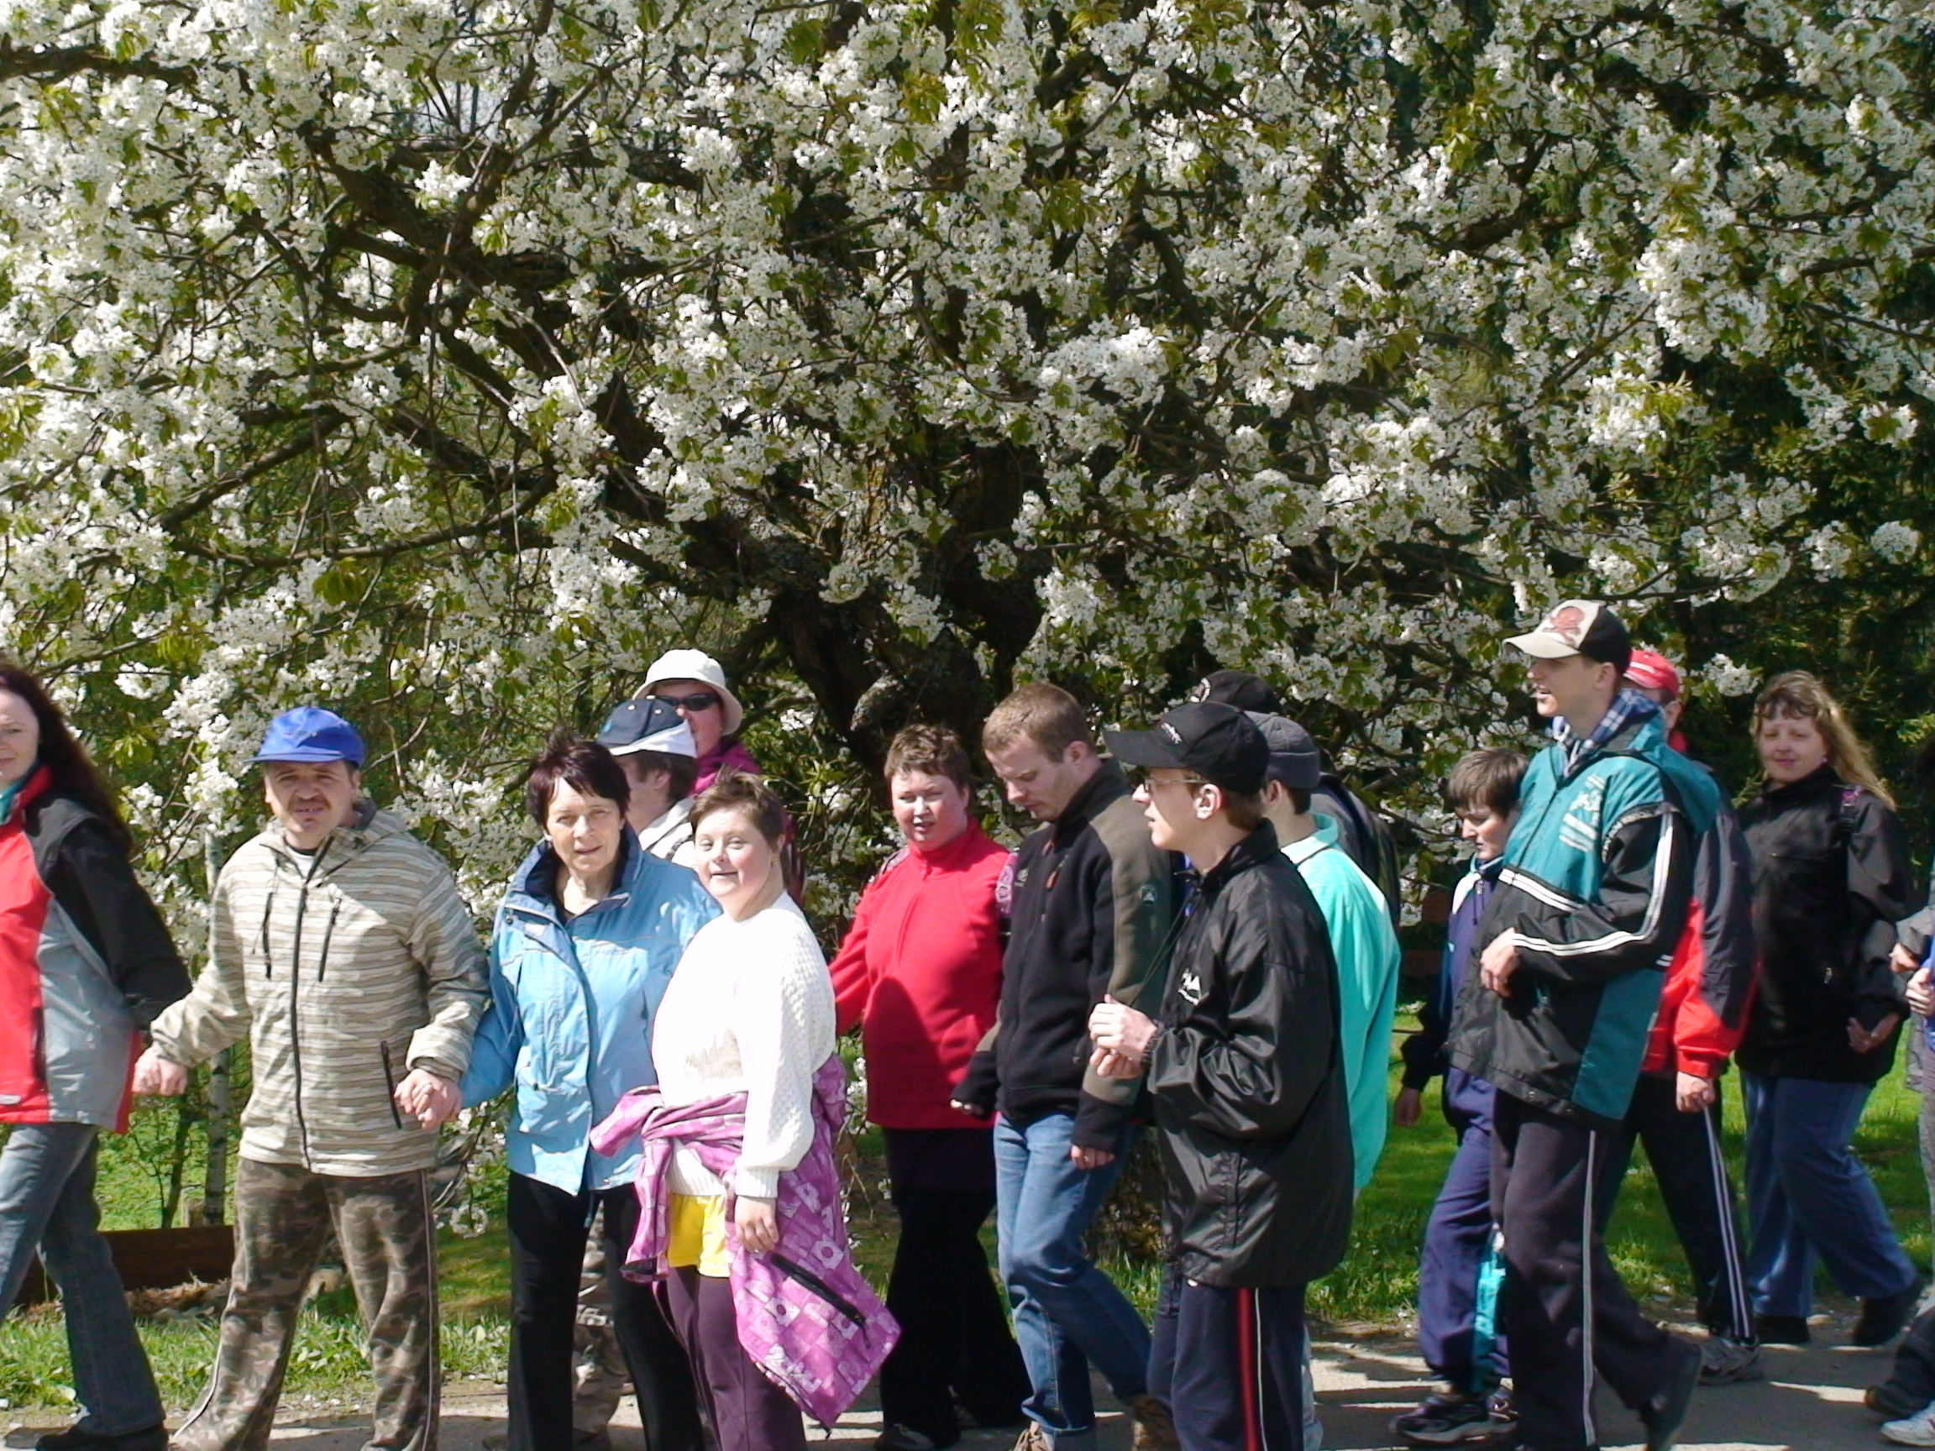

- sociálně terapeutické činnosti - muzikoterapie, dramaterapie, výtvarné činnosti s prvky arteterapie, relaxace, rozhovor s klientem, stimulační a masážní techniky

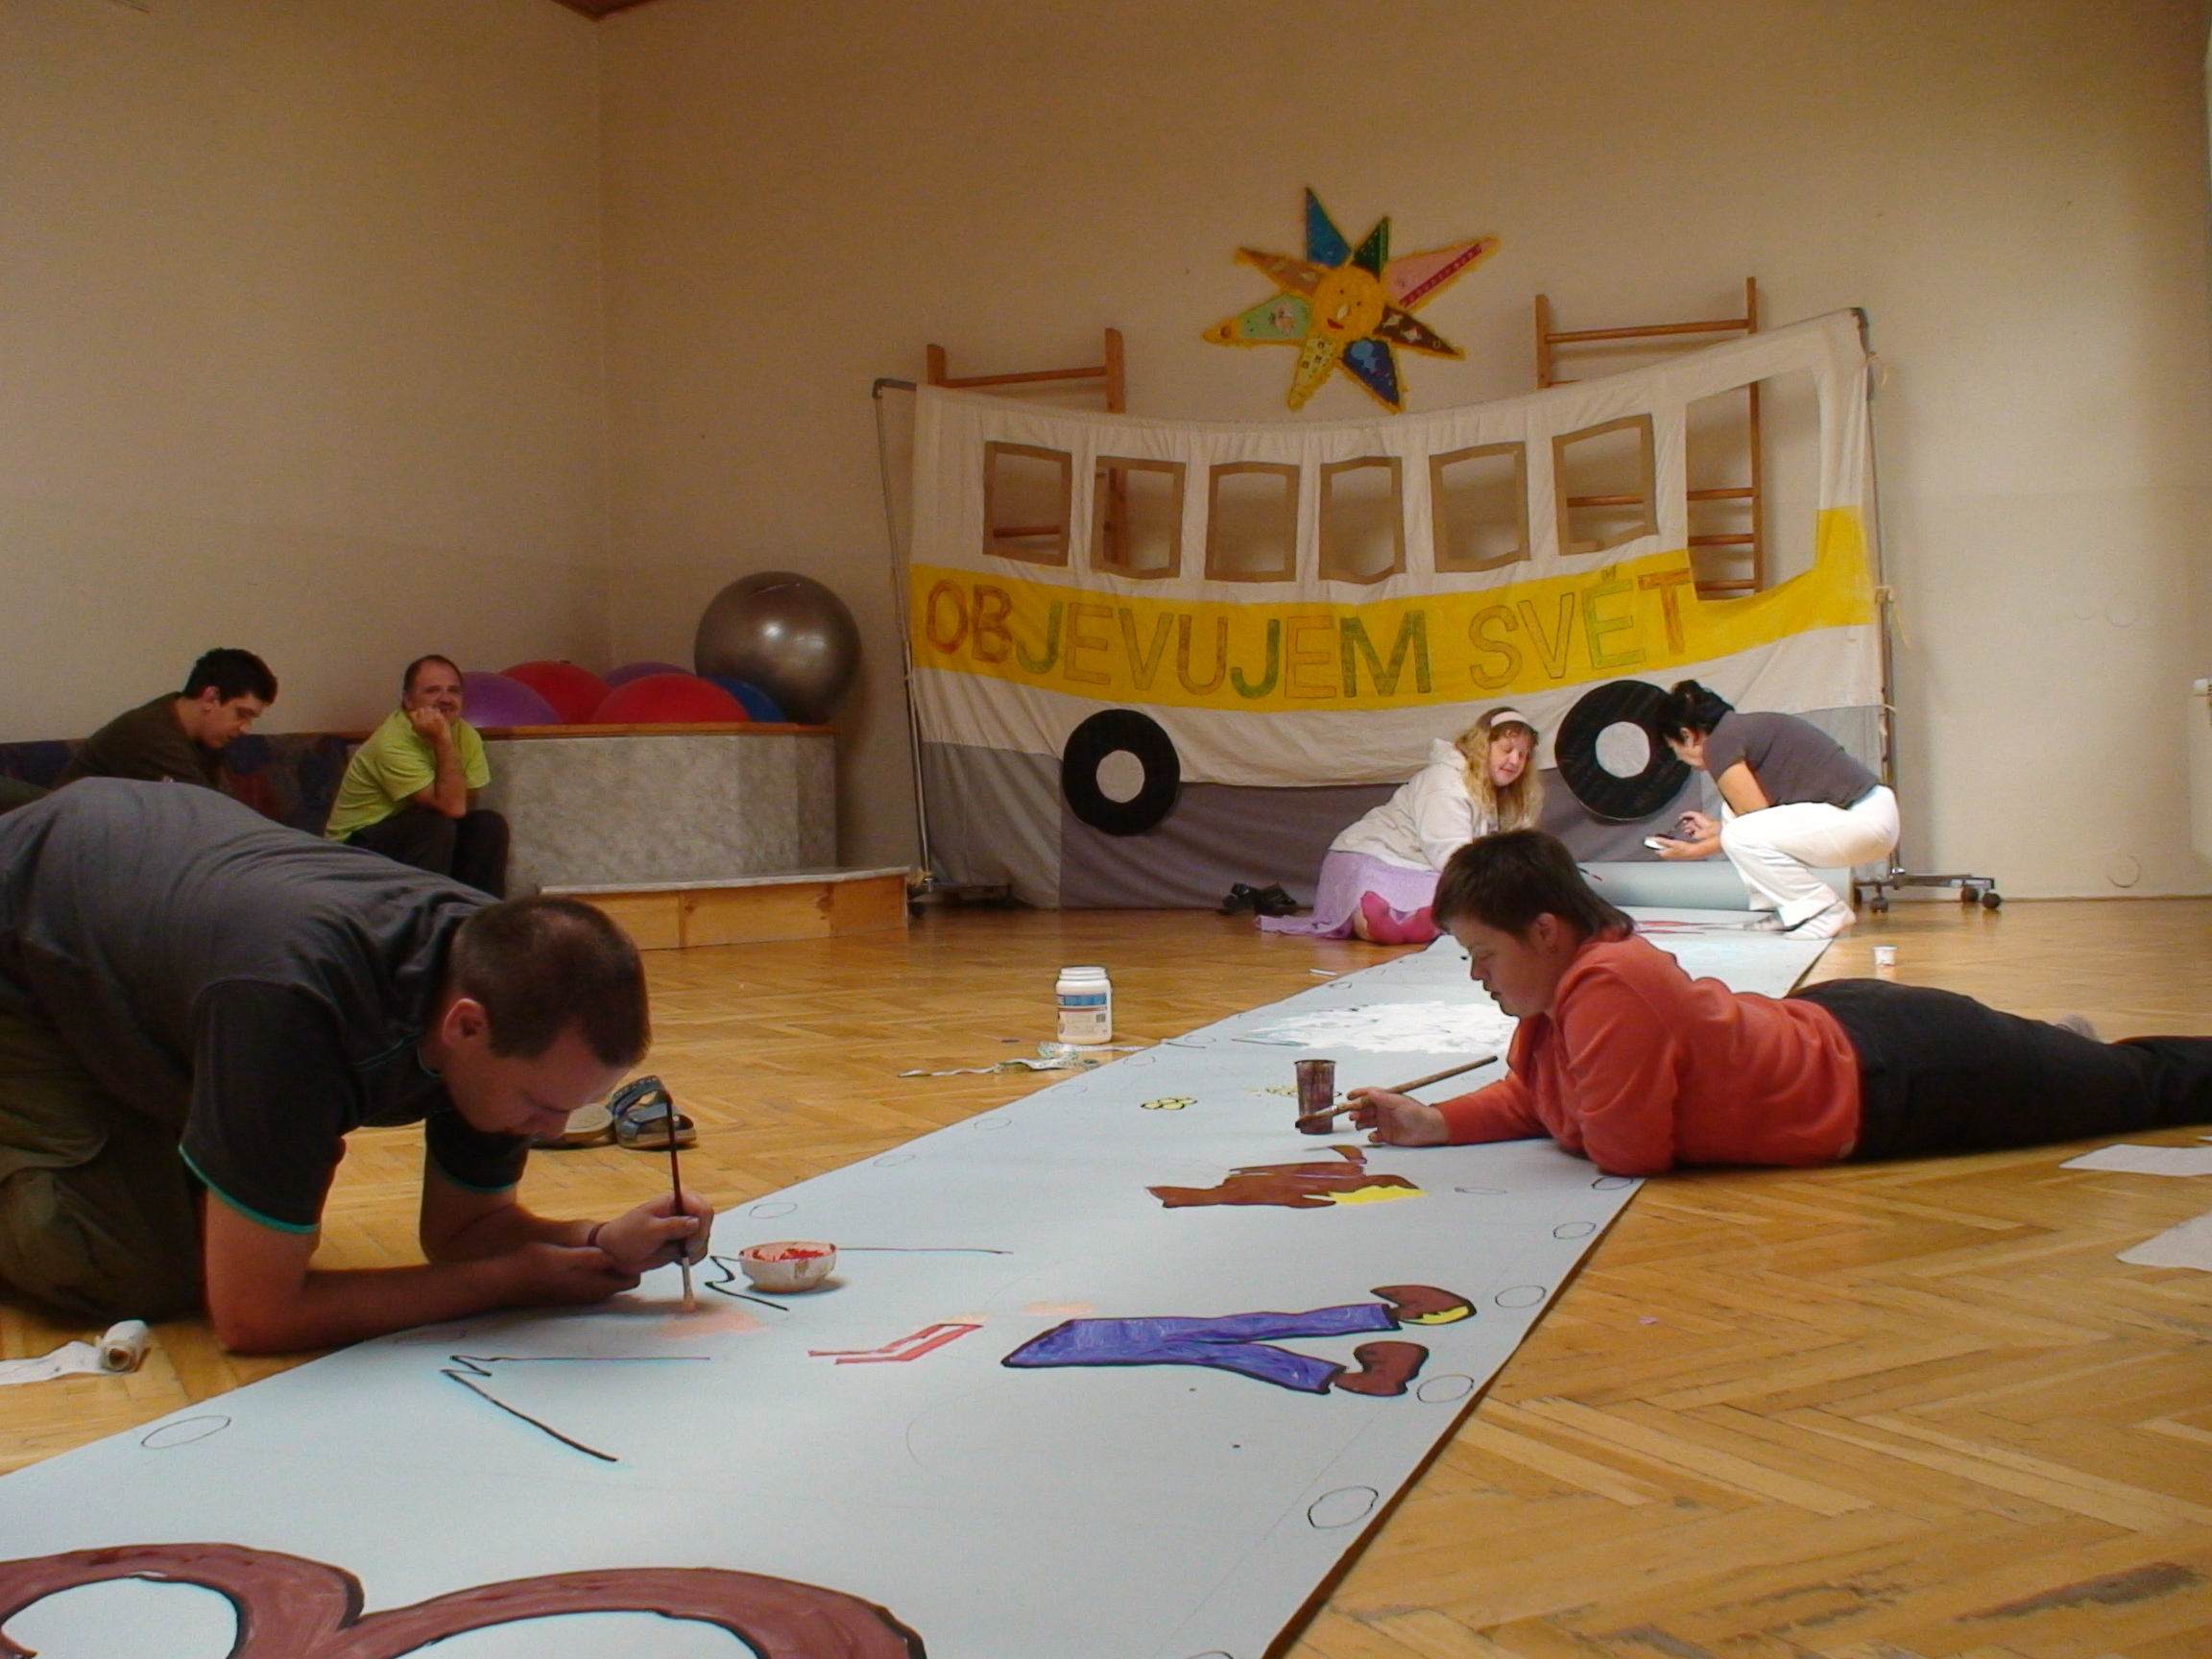

- pomoc při uplatňování práv, oprávněných zájmů a při obstarávání osobních záležitostí - pomoc při komunikaci vedoucí k uplatňování práv a oprávněných zájmů, spolupráce se sociálním odborem, pedagogicko-psychologickou poradnou, speciálně pedagogickými centry, psychology, lékaři, školskými zařízeními atd.

II.

Senioři

Poslání
Posláním Stacionáře svatého Františka v Rychnově nad Kněžnou je poskytnout v rámci denního nebo týdenního pobytu službu seniorům z celého Královéhradeckého kraje popř. i z jiných lokalit. Je jim poskytována podpora, která vychází z jejich individuálních potřeb, schopností a dovedností, formou vytváření zázemí a podmínek včetně dopravy, zprostředkování kontaktu se společenským prostředím, provádění aktivizačních činností pro zachování vědomostí, návyků, sebeobslužnosti vedoucích ke kvalitnímu životu ve stávající rodině nebo mimo vlastní rodinu bez ztráty sociálních kontaktů.

Cíle
Hlavním dlouhodobým cílem stacionáře je umožnit seniorům kvalitní život ve stávající rodině nebo mimo vlastní rodinu bez ztráty sociálních kontaktů. Zachovávat dovednosti uživatelů dle jejich individuálních možností.

Cílová skupina
Senioři z celého Královéhradeckého kraje popř. i z ostatních lokalit, kteří potřebují dlouhodobou podporu, dohled nebo péči druhé osoby.

Způsob poskytování služeb seniorům
Všestranná aktivizace osobnosti seniora respektující zájmy, individuální potřeby a preference. Služba je poskytována v denním režimu ( Po – Čt: 6 -16:30 h, Pá: 6 - 15:30 h) nebo týdenním režimu (od pondělí od 6 h do pátku 15:30 h).

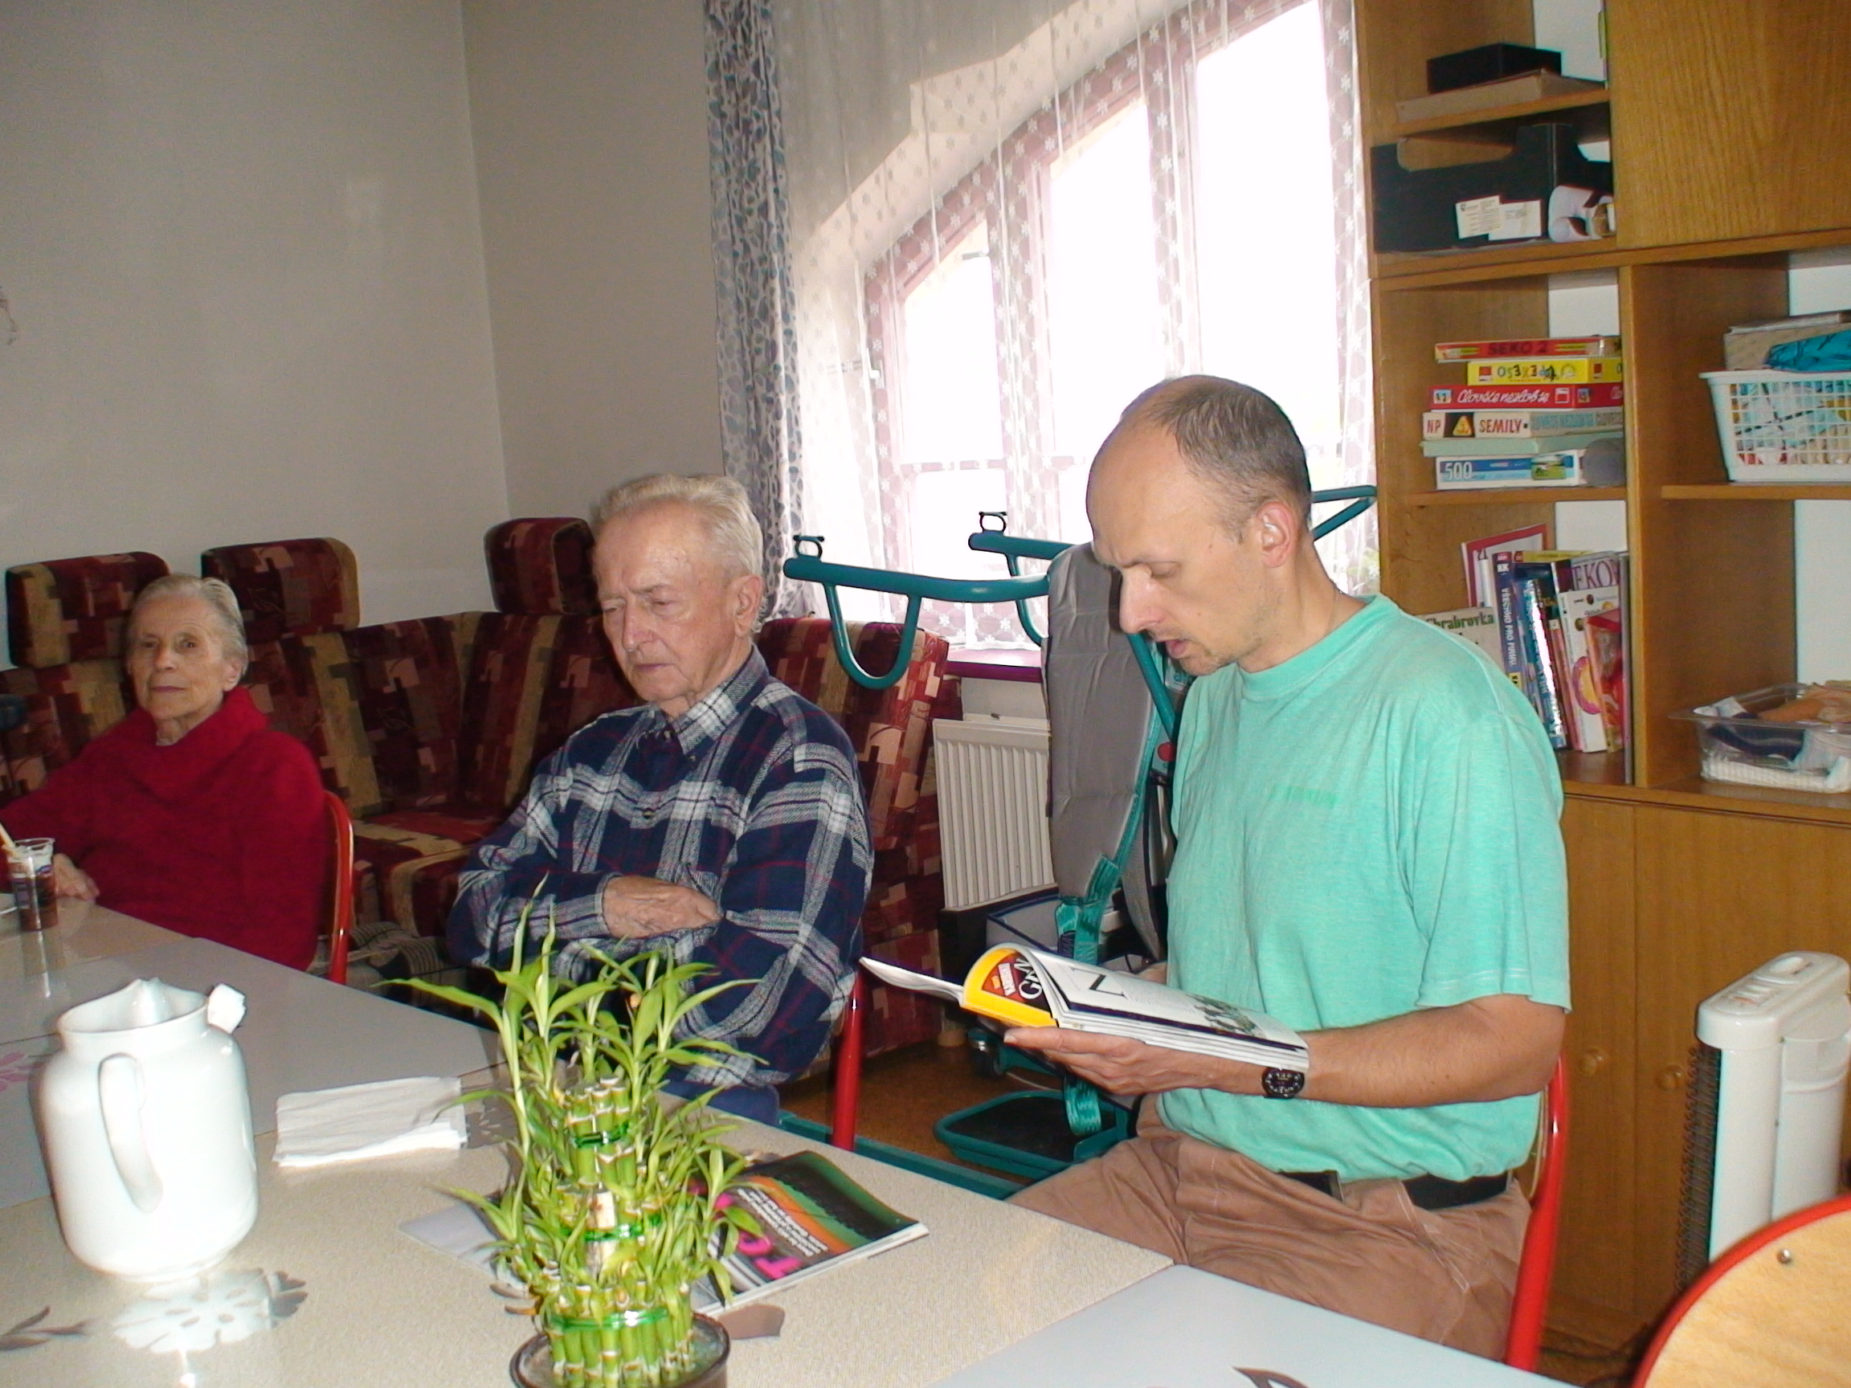

Aktivizační program je zaměřen na posílení sebevědomí, sebevyjádření a seberealizaci, umožňující uživatelům smysluplně naplnit volný čas, užívat si přítomnosti ostatních seniorů a personálu, získat nové zkušenosti - vzájemné sdílení, četba, odpočinkové činnosti – sledování televize, poslech hudby, předčítání, besedy. Využívání počítače včetně seznámení se základy práce na PC, trénink paměti.
Součástí programu je zdravotní a ošetřovatelská péče, skupinové nebo individuální cvičení, posilovací cviky na balóně, doprovod na rehabilitaci, dopomoc při sebe obslužných úkonech (jídlo, hygiena, apod.), odpočinek a rekreační činnosti na zahradě, procházky.
Možnost odpočinku nebo ubytování ve třílůžkových pokojích se zajištěním určitého soukromí.

Odlehčovací služby

Poslání
Posláním pobytové odlehčovací služby ve Stacionáři sv. Františka v Rychnově nad Kněžnou je poskytovat seniorům, lidem s mentálním postižením a kombinovaným postižením z Královéhradeckého kraje popř. i z jiných lokalit – uživatelům služby laskavou pomoc a podporu směřující k zachování nebo rozvíjení individuálních schopností, dovedností a zájmů v situaci, kdy není možné o ně pečovat v jejich přirozeném, nejčastěji domácím prostředí. V časově ohraničeném pobytu umožnit uživatelům smysluplně naplnit svůj volný čas ve společnosti vrstevníků, začlenit je do běžné společnosti, vytvořit prostředí a životní podmínky, které jsou co nejvíce podobné domovu.

Cíle
Cílem pobytové odlehčovací služby je umožnit pečující fyzické osobě nebo osobám nezbytný odpočinek. Uživatelům služba umožní spolupráci s pracovníky stacionáře na rozvoji či udržení současných schopností a dovedností, a tak posílí jejich soběstačnost. Získají informace příp. podporu k uskutečnění svých vlastních přání a plánů. Mají jistotu, že jim bude se zájmem a úctou poskytnuta odborná pomoc a péče, kterou potřebují. Mohou navazovat společenské vztahy, prožívat radost, upevňovat své sebevědomí a naplňovat své duchovní potřeby.

Cílová skupina
Senioři a lidé s mentálním a kombinovaným postižením od 16 let převážně z Královéhradeckého kraje.

Způsoby poskytování služeb
Pomoc při zvládání péče o vlastní osobu – při pohybu, oblékání, osobní hygieně, stravování, orientaci…
Poskytnutí stravy – zajištění stravy a pitného režimu.
Poskytnutí ubytování ve třílůžkových pokojích bez příslušenství se zajištěním určitého soukromí.
Výchovné, vzdělávací a aktivizační činnosti – pracovní a výtvarné činnosti (včetně šicí a keramické dílny), hudební aktivity a tanec, opakování školních znalostí, trénování paměti, četba denního tisku, časopisů a knih, společenské hry a video,…
Činnosti k podpoře sociálního začleňování – povídání, pomoc při komunikaci, podpora vztahů s rodinou a dalšími lidmi, besedy, koncerty, vycházky, doprovod při jednání v blízkém okolí, akce pro veřejnost,…
Činnosti k udržení a rozvoji osobních a sociálních schopností a dovedností – cvičení, nácvik soběstačnosti, rozvoj poznávacích funkcí, práce na PC, …
Pomoc s komunikací při obstarávání osobních záležitostí – sociální poradenství, zprostředkování služeb jiných poskytovatelů, pomoc s nakupováním,…
Doplňkové aktivity
- doprava do stacionáře a zpět, doprava na rehabilitaci, na pedikúru, ke kadeřnici

Principy poskytování služeb
1. Princip respektování práv a individuálních potřeb uživatele
2. Princip aktivního podílu uživatele
3. Princip smysluplného naplňování času
4. Princip celoživotního vzdělávání
5. Princip kvalitního poskytování služeb
6. Princip rovnocenného přístupu k uživatelům (integrace, partnerství, podpora,
solidarita, rovnost šanci)
7. Princip respektování nezávislosti a samostatnosti uživatelů
8. Princip humanity a respektování lidské důstojnosti

Organizační struktura

Ve stacionáři jsou poskytovány tři registrované sociální služby:

Denní stacionáře – v roce 2013 tuto sociální službu využívalo 16 uživatelů

Týdenní stacionáře – v roce 2013 tuto sociální službu využívalo 16 uživatelů

Odlehčovací služby – v roce 2013 tuto sociální službu využívalo 163 uživatelů

Zařízení má celkovou kapacitu 44 uživatelů, z toho denní stacionář 22 uživatelů, týdenní stacionář 11 uživatelů (kapacita je společná pro všechny cílové skupiny), odlehčovací služby 11 uživatelů.
Ke 31.12.2013 pracovalo ve stacionáři 28 zaměstnanců (24,275 úvazku).
Stacionář má vlastní stravovací zařízení.

Přehled uskutečněných akcí v roce 2013:

Leden Tříkrálová sbírka
Návštěva knihovny
Ples ve stacionáři sv. Františka

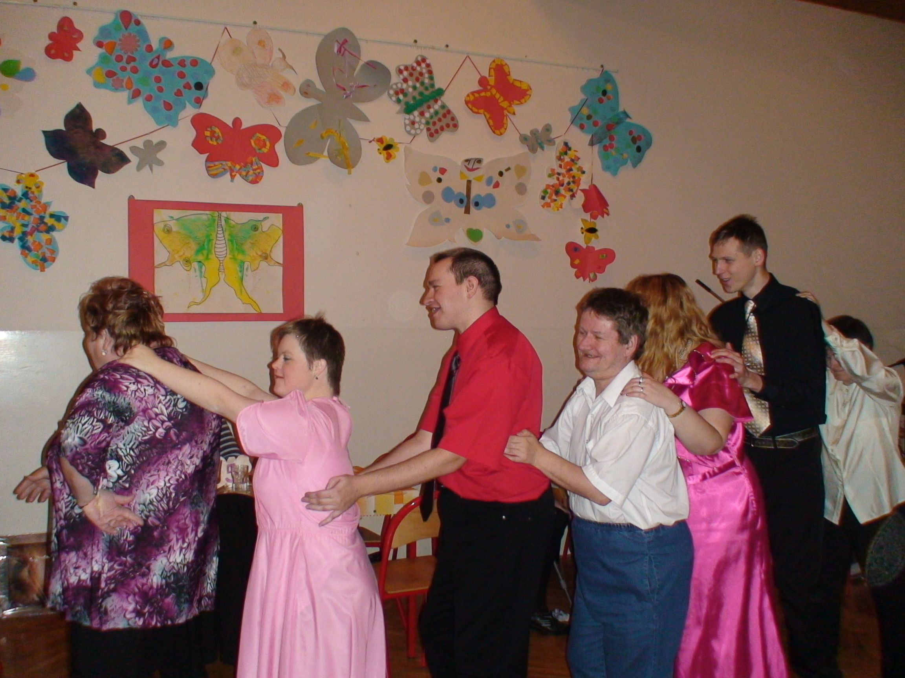

Únor Motýlkový Valentýn
Návštěva knihovny

Březen Posezení v kavárně Sultán v Rychnově nad Kněžnou
Výlet vlakem na Velikonoční výstavu v Častolovicích
Velikonoční výstava a jarmark v Domečkách
Jarní výstava Pelclovo divadlo Rychnov nad Kněžnou

Duben Patříme k sobě“ – festival v Semilech
Vystoupení pro Praktickou školu v Rychnově nad Kněžnou a kurzy

Květen „Chceme žít s vámi“ – koncert v pražské aréně
Vystoupení MŠ a ZŠ Synkov – Slemeno

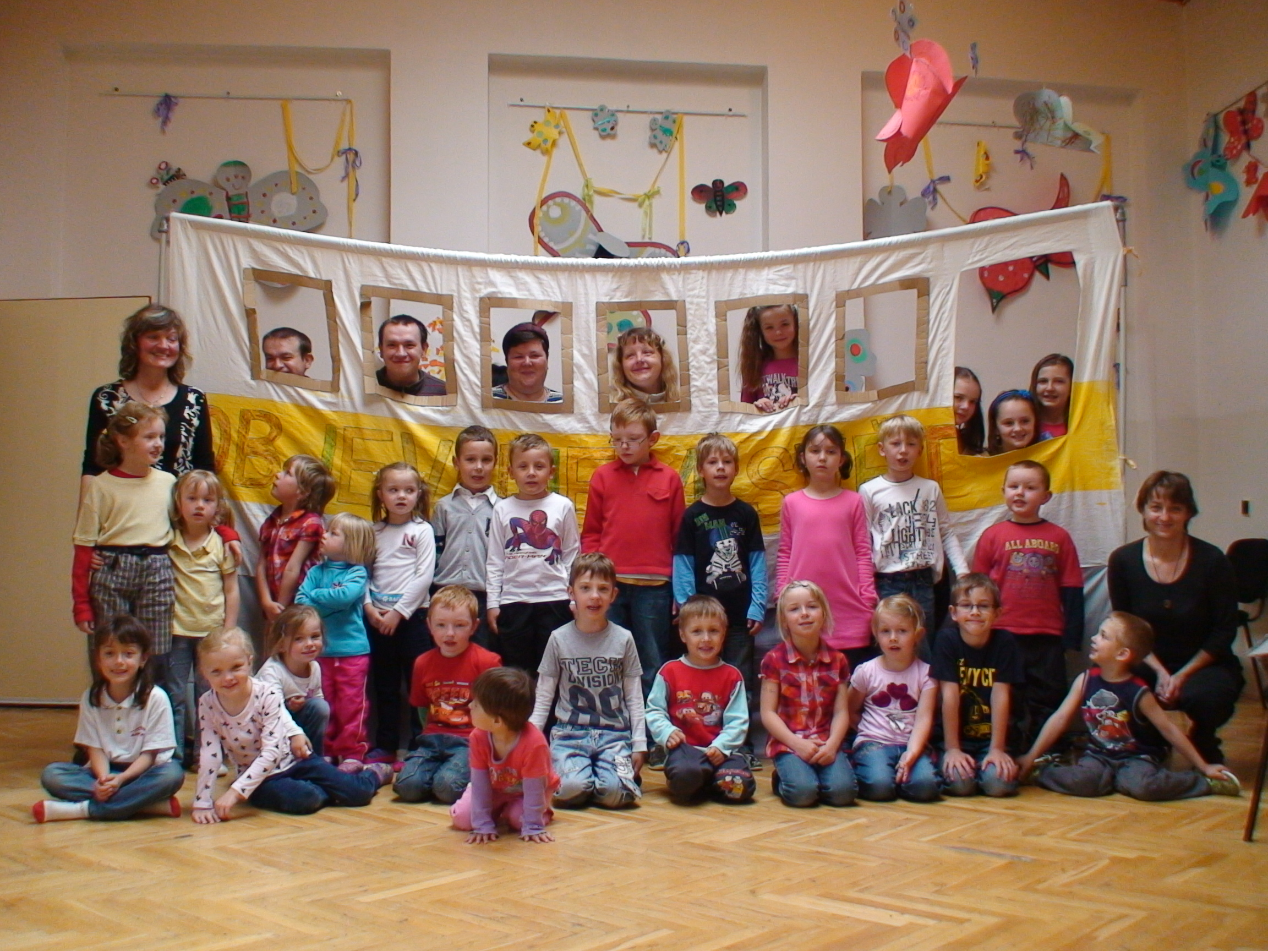

Vystoupení pro Základní školu pro žáky se speciálními potřebami Kolowratská v Rychnově nad Kněžnou a Domečky
Návštěva tanečního kroužku z ÚSP Rokytnice v Orlických horách
Ozdravný pobyt Deštné v Orlických horách

Červen Ozdravný pobyt seniorů ve Rtyni v Podkrkonoší

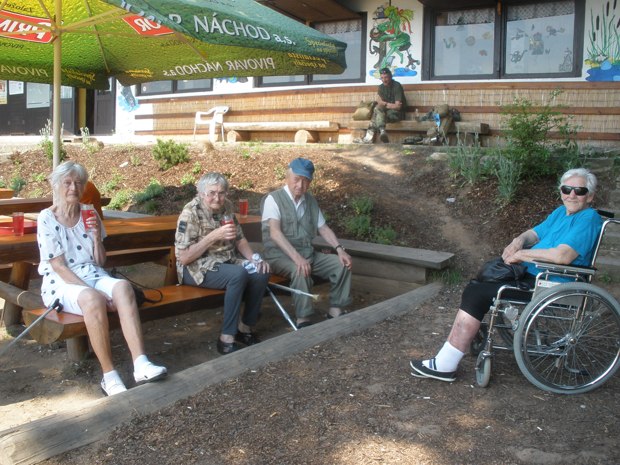

Indiánské soutěže – Nové Město nad Metují (pořádala NONA)
Červenec Účast na letním táborovém pobytu s o. s. Pferda
Účast na letním táborovém pobytu s SPMP

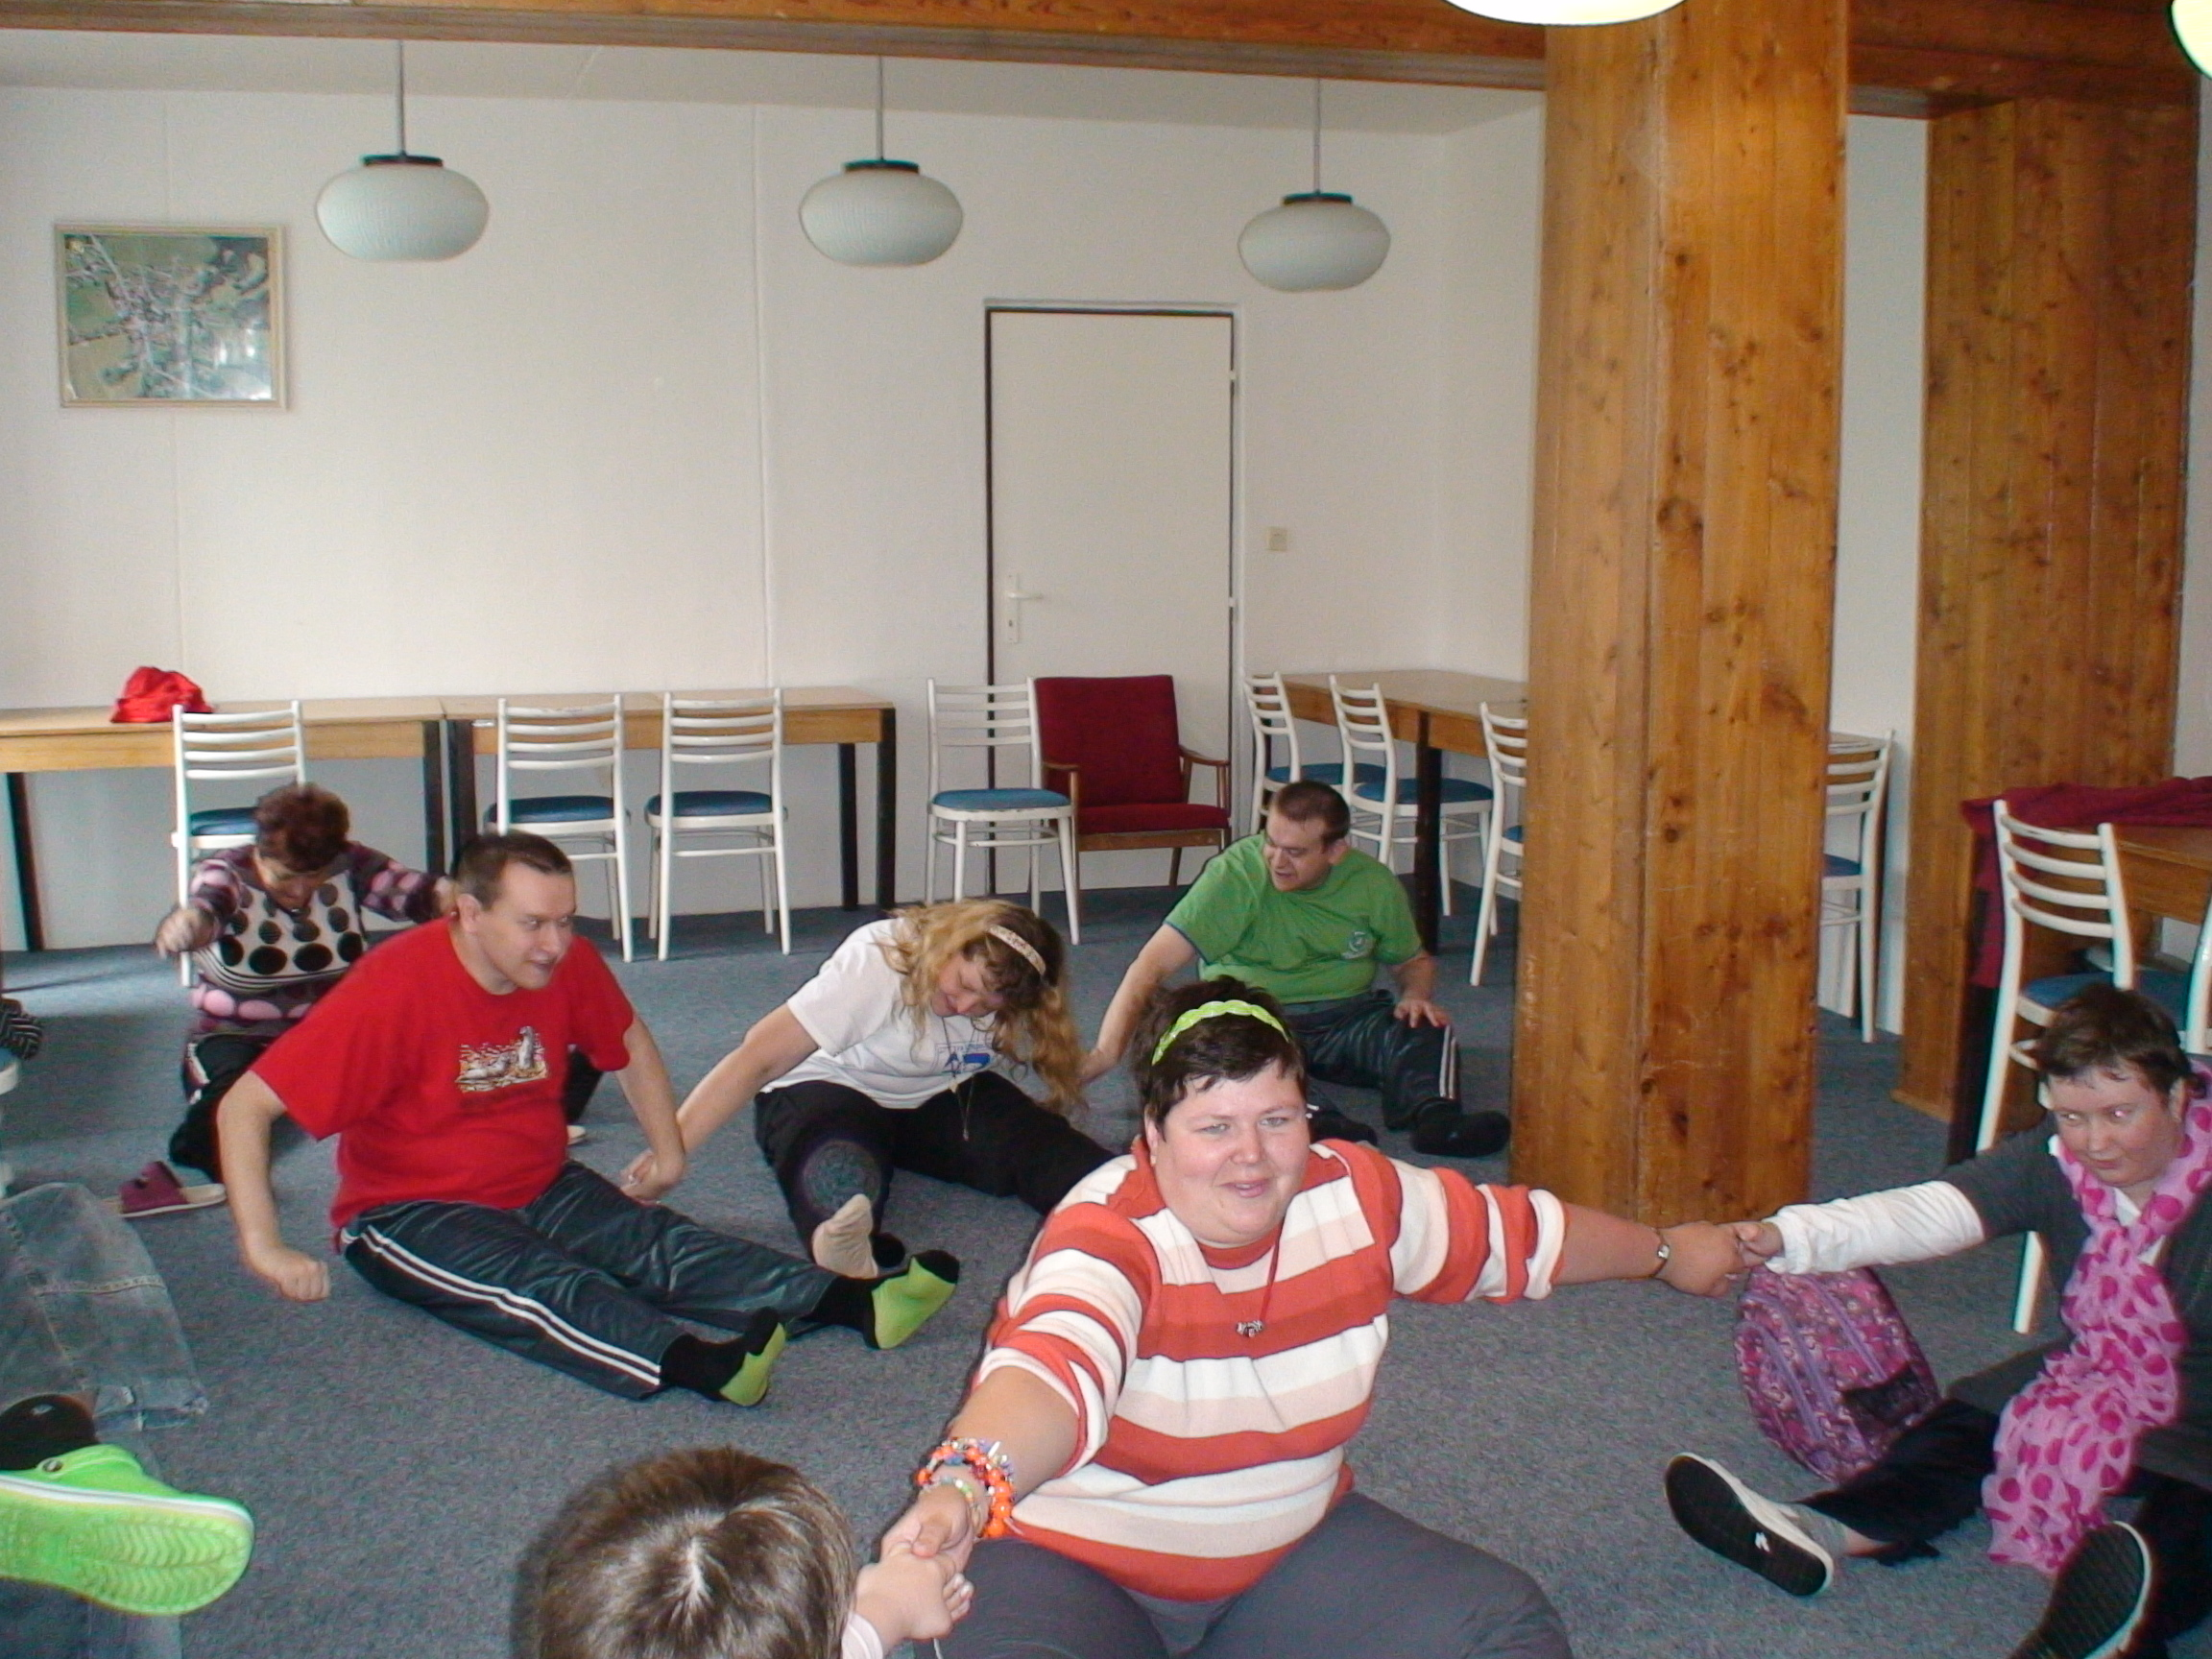

Srpen Výlet na zámek a do ZOO v Častolovicích

Září 20. výročí stacionáře sv. Františka
Výstava rybiček a drobného zvířectva v Rychnově nad Kněžnou
Disko den – setkání charitních stacionářů k 20. výročí stacionáře a ke Dni Charity ve Stacionáři sv. Františka v Rychnově nad Kněžnou
Výstava Květy podzimu v Rychnově nad Kněžnou

Říjen Veletrh sociálních služeb Rychnov nad kněžnou
Podzimní výstava ovoce a zeleniny Častolovice
Disko hrátky Jičín

Listopad Motýlek Kopřivnice – přehlídka dramatické tvorby a tance

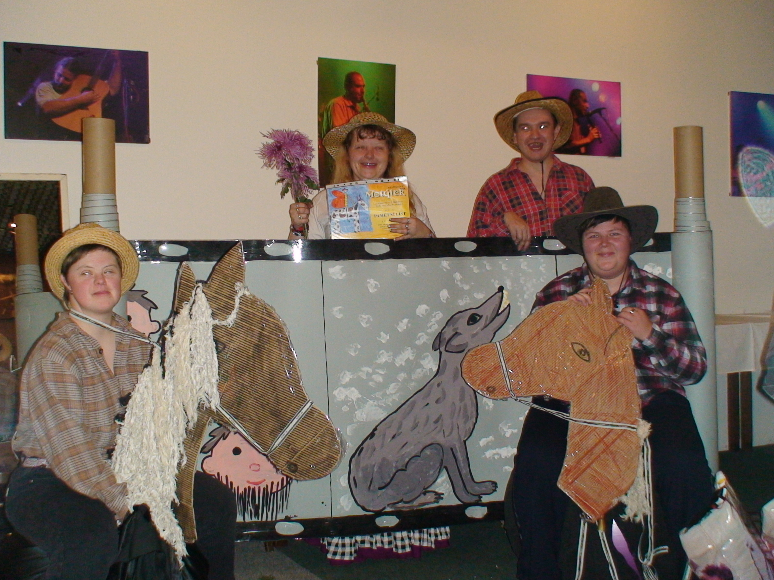

Country bál v Lukavici
Rytmus – taneční zábava v Rokytnici v Orlických horách

Prosinec Vánoční jarmark Kostelec nad Orlicí
Vánoční výstava v ÚSP Domečky - návštěva v ústavu
Výstava betlémů – Rychnov nad Kněžnou
Vystoupení ZŠ a MŠ Synkov – Slemeno ve stacionáři
Vánoční zpívání se studenty gymnázia

Průběžně probíhaly další aktivity:

Plavání
Hodnocení působení v terapeutické kavárně Láry Fáry (1x za čtvrt roku)
Mše sv. ve Stacionáři sv. Františka (1x za měsíc)
Návštěvy kavárny Sultán (1x za 2 -3 měsíce)
Uživatelé využívají pekárnu Láry Fáry v Kvasinách

Hospodaření Farní charity Rychnov nad Kněžnou v roce 2013

SPOTŘEBA MATERIÁLU 1 100 789,32

NÁKLADY NA ENERGII 592 466,51

OPRAVY A UDRŽOVÁNÍ 106 560,00

CESTOVNÉ 18 950,00

OSTATNÍ SLUŽBY 378 449,66

MZDOVÉ NÁKLADY 5 258 558,00

ZÁKONNÉ SOCIÁLNÍ A ZDRAVOTNÍ POJIŠTĚNÍ 1 751 678,00

OSTATNÍ SOCIÁLNÍ NÁKLADY 107 800,00

DAŇ SILNIČNÍ 5 250,00

OSTATNÍ DANĚ A POPLATKY 3 720,00

OSTATNÍ POKUTY A PENÁLE 1 851,00

ÚPRAVY DO 40 TIS.KČ 33 418,00

OSTATNÍ PROVOZNÍ NÁKLADY 59 601,57

ODPISY DM 191 865,00

NÁKLADY CELKEM 9 610 957,06

TRŽBY Z PRODEJE SLUŽEB 4 038 797,10

OSTATNÍ VÝNOSY 350 328,71

DOTACE MPSV 4 070 000,00

DOTACE KRAJ 535 000,00

DOTACE OBCE 301 596,00

DOTACE ÚŘAD PRÁCE 177 357,00

VÝNOSY CELKEM 9 473 078,81

ZTRÁTA -137 878,25

Počet zaměstnanců (průměrný) 27
Přepočtený počet zaměstnanců 23,58
Celkový objem nákladů Farní charity Rychnov nad Kněžnou za rok 2013 činil 9,610.957,06 Kč a oproti roku 2012 se zvýšil o 3,61%.
Celkový objem výnosů Farní charity Rychnov nad Kněžnou za rok 2013 činil 9,473.078,81 Kč a oproti roku 2012 se zvýšil o 1,45%.
Výsledek hospodaření Farní charity Rychnov nad Kněžnou za rok 2013 vykazuje ztrátu 137.878,25 Kč.
Účetnictví je vedeno a účetní závěrka byla sestavena v souladu se zákonem č.563/1991Sb., ve znění pozdějších předpisů, vyhl.č. 504/2002 Sb. ve znění pozdějších předpisů pro účetní jednotky, u kterých hlavním předmětem činnosti není podnikání.

Přehled rozsahu výnosů v členění podle zdrojů Farní charity Rychnov nad Kněžnou v roce 2013

v tis. Kč

TRŽBY Z PRODEJE SLUŽEB (hlavní činnost) 3 312

TRŽBY Z PRODEJE SLUŽEB (vedlejší činnost) 727

DARY 303

DOTACE MPSV 4 070

DOTACE KRAJ 535

DOTACE OBCE 302

DOTACE ÚŘAD PRÁCE 177

OSTATNÍ 47

CELKEM VÝNOSY 9 473

Úplný objem nákladů za hlavní a vedlejší činnosti Farní charity Rychnov nad Kněžnou v roce 2013

Farní
Denní Týdenní Odlehčovací charita Stravování Doprava Nájemné stacionáře stacionáře služby TKS

Spotřeba materiálu 122 289,45 235 164,00 338 011,87 0,00 404 233,00 1 091,00 0,00

Náklady na energii 128 137,38 177 219,72 202 847,21 0,00 36 754,20 0,00 47 508,00

Opravy a udržování 25 602,75 37 780,05 43 177,20 0,00 0,00 0,00 0,00

Cestovné 4 829,00 6 589,80 7 531,20 0,00 0,00 0,00 0,00

Ostatní služby 95 528,93 134 084,88 105 080,85 0,00 43 755,00 0,00 0,00

Mzdové náklady 1 320 615,10 1 902 013,95 1 915 428,35 0,00 120 500,60 0,00 0,00

Zák. sociální pojištění 444 262,76 638 458,52 628 621,22 0,00 40 335,50 0,00 0,00

Ost. sociální náklady 26 950,00 37 730,00 43 120,00 0,00 0,00 0,00 0,00

Daň silniční 1 312,50 1 837,50 2 100,00 0,00 0,00 0,00 0,00

Ost. daně a poplatky 930,00 1 302,00 1 488,00 0,00 0,00 0,00 0,00

Ost. pokuty a penále 462,75 647,85 740,40 0,00 0,00 0,00 0,00

Úpravy do 40 tis.Kč 8 354,50 11 696,30 13 367,20 0,00 0,00 0,00 0,00
Ost. prov. náklady 13 251,34 21 174,47 24 671,76 0,00 504,00 0,00 0,00

Odpisy DM 45724,32 64 014,84 82 125,84 0,00 0,00 0,00 0,00

CELKEM 2 238250,78 3 269 713,88 3 408 311,10 0,00 646 082,30 1 091,00 47 508,00

Přehled o peněžních příjmech a výdajích Farní charity Rychnov nad Kněžnou v roce 2013

v tis.Kč

Stav k 1.1.2013 1689

Příjmy v roce 2013 9947
Tržby 4019

Dary 466

Dotace 5074

Ostatní 388

Výdaje v roce 2013 10118

Úhrada závazků 9301

Poskytnuté dary 74

Ostatní 743

Stav k 31.12.2013 1518

Vývoj a konečný stav fondů Farní charity Rychnov nad Kněžnou v roce 2013

v tis.Kč

Stav k 1.1.2013 343

Příjmy v roce 2013 502
Příjmy ze sbírky 397

Dary 2

Ostatní 103

Výdaje v roce 2013 453

Peníze poskytnuté ze sbírky 397

Ostatní 56

Stav k 31.12.2013 392

Přehled o stavu (po odečtení oprávek)a pohybu majetku Farní charity Rychnov nad Kněžnou v roce 2013

v tis.Kč

Stav k 1.1. v ZC pořízení vyřazení oprávky stav k 31.12. v ZC

Dlouhodobý majetek 5 230 112 0 192 5150

DDNM 0 0 0 0 0
Budovy, pozemky 4909 0 0 146 4763
Přístr.,zařízení,inventář 171 112 0 16 267
Dopravní prostředky 150 0 0 30 120
DDHM 0 0 0 0 0

Mgr.Eva Šmídová
ředitelka Farní charity Rychnov nad Kněžnou

